**Первая тренировка.**

**29. 11 2019года** было проведено мероприятие по плану взаимодействия МАДОУ Д/С4 с базовой спортивной школой фк «Краснодар» филиал г. Белореченск.

Тема: Знакомство с футболом. Первая тренировка по футболу.

Участники дети 5-6 лет.

Проводил тренер ФК Владимир Ашотович Айвазян.

**Цель:** занятий футболом — ознакомление детей с определенным видом игры и основами ее техники, формирование осознанного интереса и мотивации к занятиям не только футболом, но и физкультурой в целом. Охрана и укрепление здоровья ребёнка, совершенствование его физического развития, повышение сопротивляемости и защитных свойств организма, улучшение умственной работоспособности, воспитание навыков поведения ребенка в коллективе.

**Задача** обучения игре в футбол детей старшего дошкольного возраста заключается в том, чтобы, учитывая индивидуальные возрастные особенности ребенка, целенаправленно развивать и совершенствовать качества и способности в ходе выполнения заданий, требующих посильных физических и психических усилий.

Отличительная особенность обучения игре в футбол в дошкольном учреждении - это ее эмоциональная направленность. Ведь положительный эмоциональный тонус является важнейшей предпосылкой здоровья, предупреждает развитие различных заболеваний, а также поддерживает у детей интерес к физической культуре. В основу методики обучения игре в футбол, равно как и другим спортивным играм, положена игровая форма проведения занятий. В содержании занятий эффективно сочетаются игровые упражнения и эстафеты, подвижные игры и спортивные упражнения.

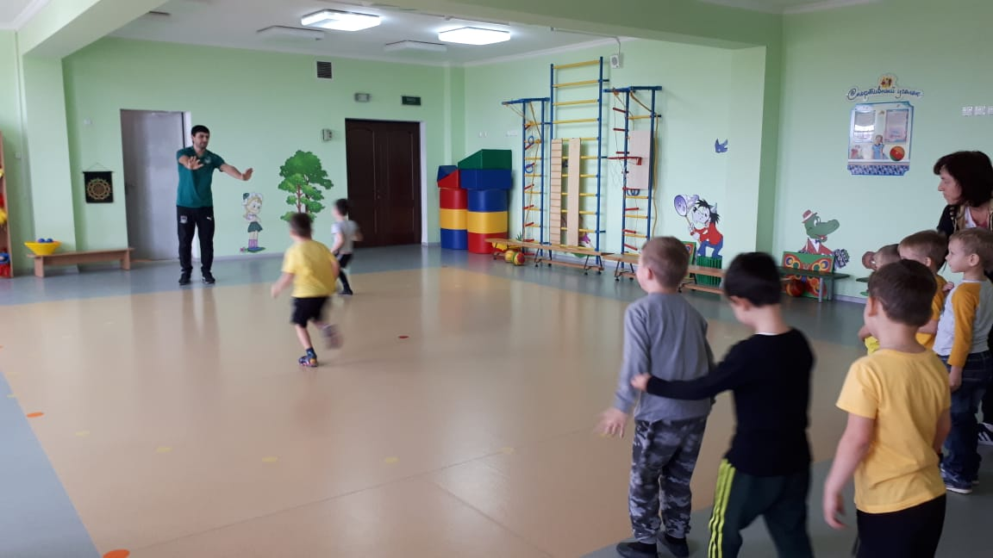

Обучение технике проводится постепенно, путем усложнения условий выполнения движений.

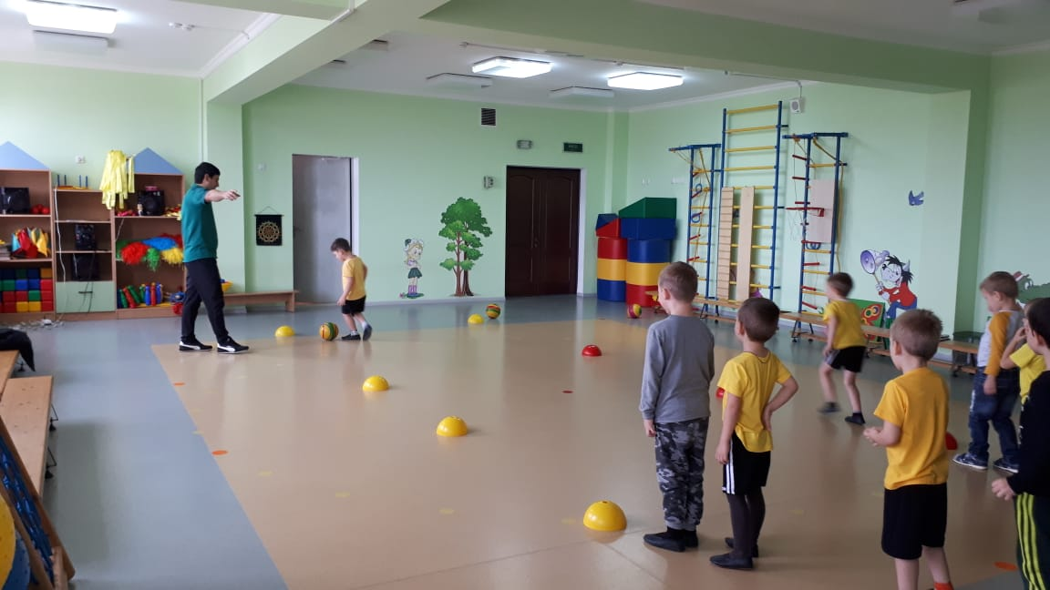

Футбол — спортивная игра. Динамичность, эмоциональность, раз­нообразие действий в различных ситуациях в футболе привлекают детей старшего дошкольного возраста, формируя интерес и увлечен­ность ею.

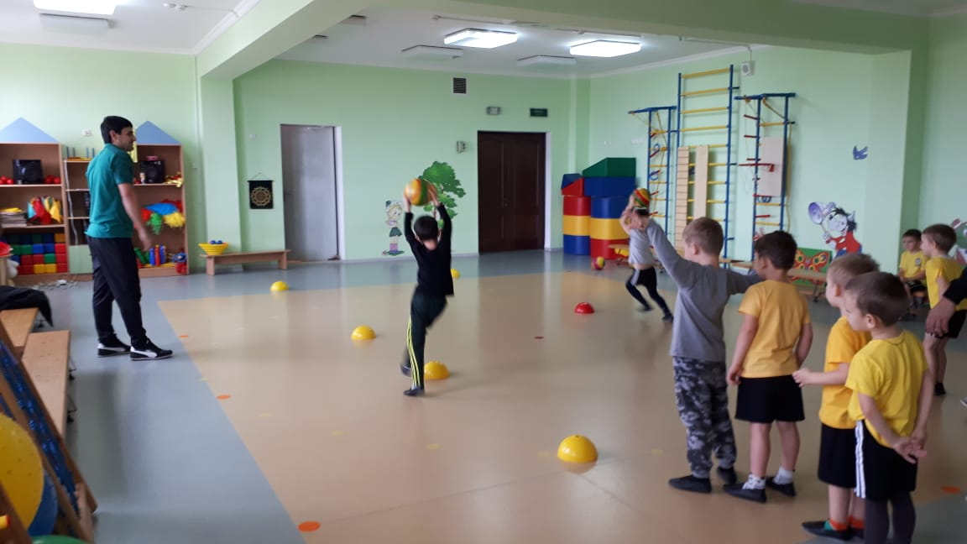

Футбол — игра с мячом. В играх и действиях с мячом дошкольники **совершенствуют навыки большинства основных движений**. Вместе с тем игры с мячом — это своеобразная комплексная гимнастика. В ходе игр дети упражняются не только в бросании и ловле мяча, ударам по мячу ногой, ведении ногой, ударам по цели и на дальность с места и с разбега, но также и в ходьбе, беге, прыжках. Все эти движения дети выполняют в постоянно изме­няющейся обстановке. А это способствует формированию у детей старшего дошкольного возраста умений самостоятельно применять движения в зависимости от условий игры. Так как у них еще слабо развита способность к точным движениям, любые действия с мячом оказывают положительное влияние на развитие этого качества.

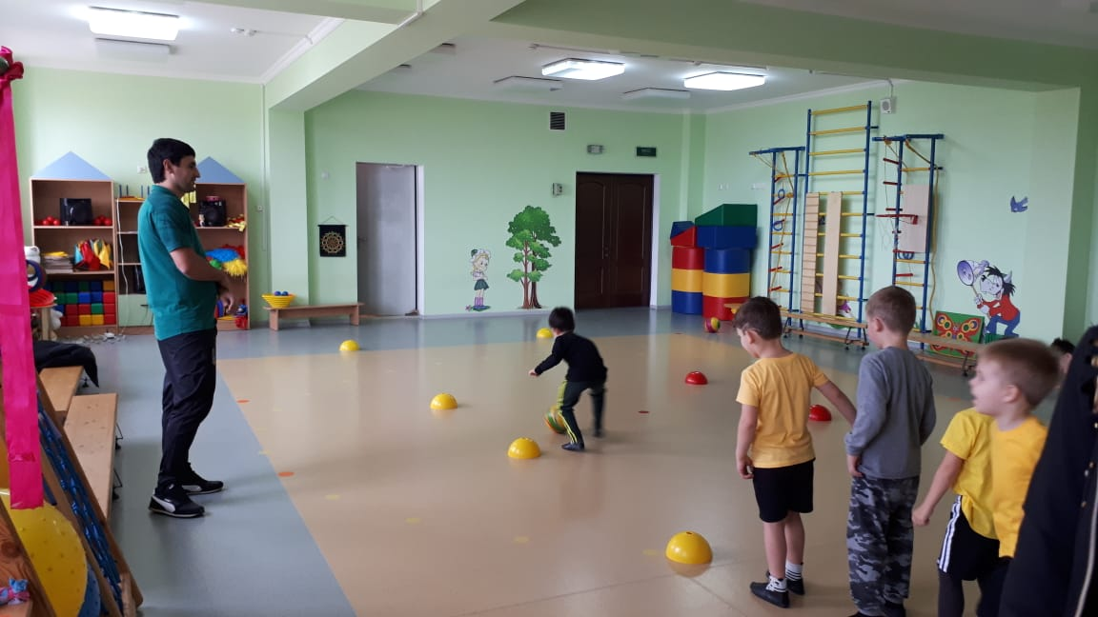

Упражнения и игры с мячом при соответствующей организации и способах проведения **благоприятно влияют на физическое раз­витие и работоспособность ребенка**. Разнообразные спортивные упражнения позволяют всесторонне воздействовать на мышечную систему детей, укреплять их костный аппарат, развивать дыхательную и сердечно - сосудистую системы, регулировать обмен веществ, усили­вая его функциональный эффект.

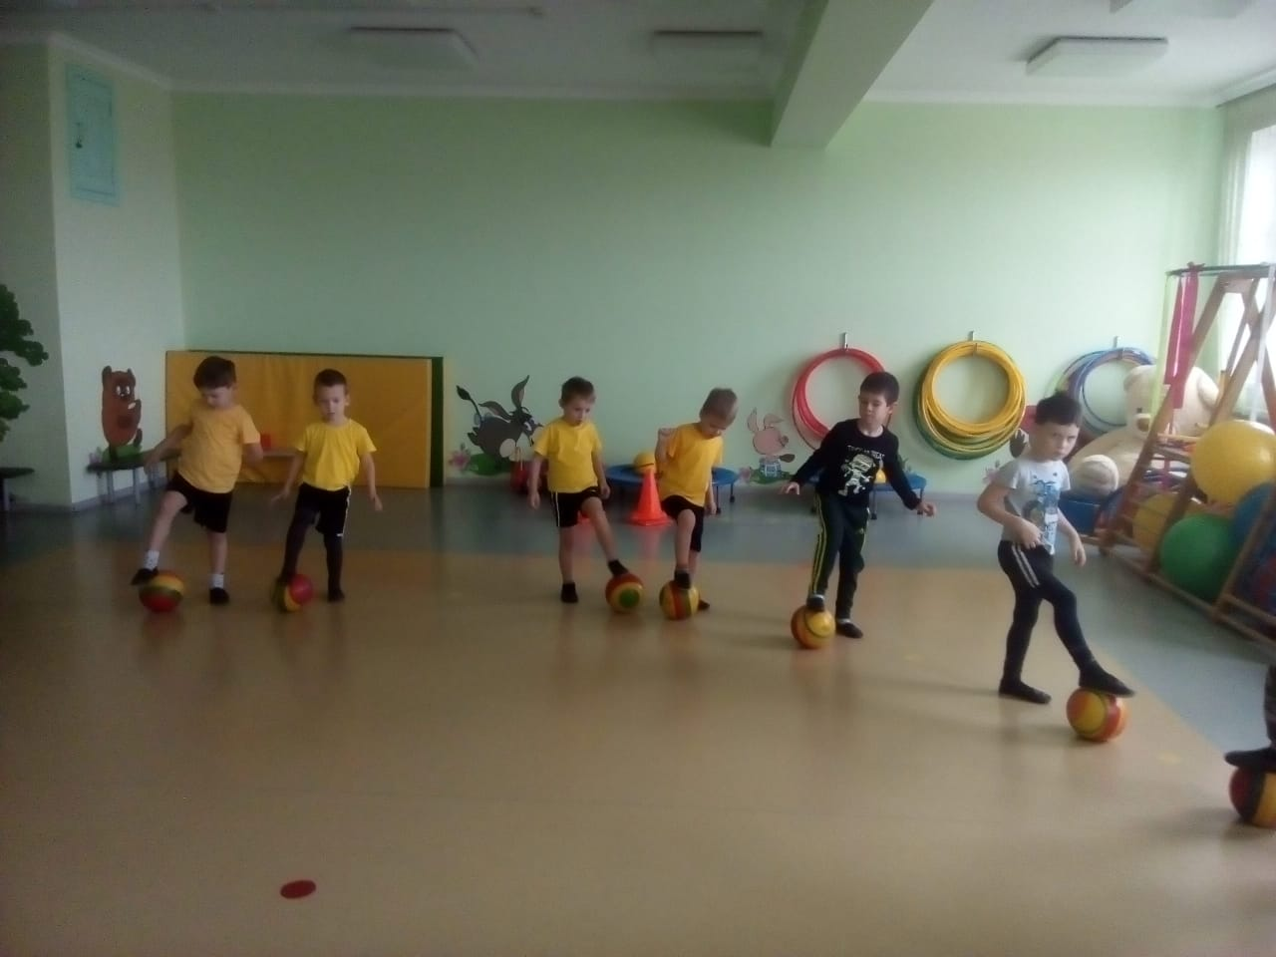

Благодаря спортивным упражнениям дети овладевают **техникой выполнения движений**, отдельными тактическими комбинациями спортивной игры, требующей взаимодействия участников, выдерж­ки, решительности, смелости. Посредством игр и игровых упраж­нений дети будут учиться управлять не только своими движениями, но и эмоциями в разнообразных условиях, в различных игровых ситуациях.

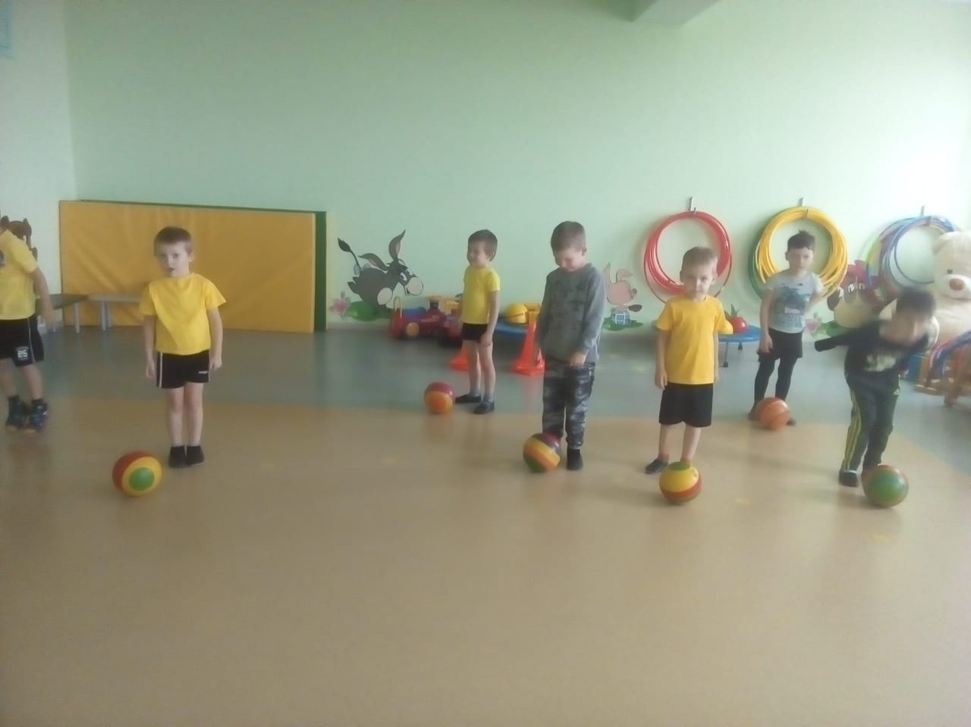

Футбол - игра коллективная, а в играх коллективного характера нередко возникают конфликты, споры между детьми, разрешать которые дети будут учиться также в ходе игр. Игры и упражнения с мячом **развивают навыки поведения ребенка в коллективе**, воспи­тывают товарищеские взаимоотношения, основанные на сотрудни­честве и взаимопомощи.